Amazonía, el Sínodo es una asamblea eclesial, no un evento político. Entrevista con el Card. Baldisseri

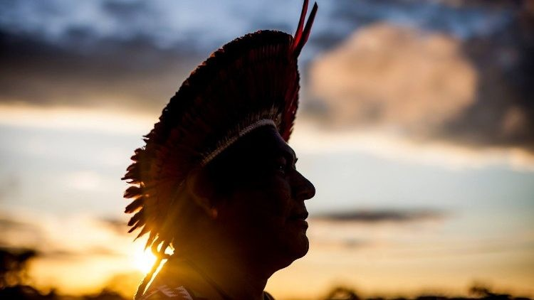

Amazonía, el Sínodo es una asamblea eclesial, no un evento político

**Comenzó este lunes 25 de febrero el seminario organizado por la Secretaría General del Sínodo titulado: "Hacia el Sínodo Especial para la Amazonía: Dimensión Regional y Universal". En la entrevista concedida a Vatican News, el Cardenal Lorenzo Baldisseri, Secretario del Sínodo de los Obispos, explica el sentido y los objetivos de la iniciativa**

Comenzó este lunes 25 de febrero el Seminario organizado por la Secretaría General del Sínodo titulado: "Hacia el Sínodo Especial para la Amazonía: Dimensión Regional y Universal". En la entrevista concedida a Vatican News el Cardenal Lorenzo Baldisseri, Secretario del Sínodo de los Obispos, explica el sentido y los objetivos de la iniciativa.

**Eminencia, la dimensión regional llama inmediatamente la atención. ¿Cuál es la dimensión universal?**

El Seminario en cuestión es una de las numerosas iniciativas que la Secretaría General del Sínodo de los Obispos está llevando a cabo para preparar adecuadamente el Sínodo Especial sobre la Amazonia, que tendrá lugar en Roma el próximo mes de octubre. El Sínodo, como es bien sabido, es una asamblea eclesial que se ocupa de cuestiones relativas a la evangelización y a la presencia de la Iglesia en el mundo; no es un acontecimiento político. La reciente [*Constitución Apostólica Episcopalis communio*](https://w2.vatican.va/content/francesco/es/apost_constitutions/documents/papa-francesco_costituzione-ap_20180915_episcopalis-communio.html) especifica entonces que el Sínodo de los Obispos se reúne en Asamblea Especial "si se tratan asuntos que conciernen a una o más áreas geográficas específicas" (art. 1, § 3). Esta afirmación deja claro que no puede haber un tema que, en el sentido estricto de la palabra, afecte a un solo territorio, con exclusión de todos los demás. Esto sería contrario a la naturaleza misma de la Iglesia, como explica San Pablo: “¿Un miembro sufre? Todos los demás sufren con él. ¿Un miembro es enaltecido? Todos los demás participan de su alegría” (1 Corintios 12,26). Esto también se aplica  a la Amazonía. Ciertamente, ella, con sus realidades dinámicas específicas y complejas, es el centro del camino sinodal. Sin embargo, muchas de las cuestiones que afectan principalmente a ese territorio también afectan a otras zonas del planeta. Pensemos, por ejemplo, en las cuestiones ecológicas, en la cuenca del Congo, en los bosques tropicales del Pacífico asiático, en la cuenca del acuífero Guaraní. Por estas razones, en el Seminario  se entrelazan las dimensiones regionales y universales, dando la palabra en primer lugar a quienes provienen del territorio amazónico, que conocen por experiencia directa, y luego también escuchando otras voces, llamadas a completar las perspectivas emergentes.

**¿Puede explicar, en general, cuáles son los objetivos del Sínodo Especial para la Amazonía?**

Los objetivos del Sínodo Especial están contenidos en el título elegido por el Santo Padre: "Amazonia: nuevos caminos para la Iglesia y para una ecología integral". Lanzar nuevos caminos para la Iglesia significa promover el protagonismo de la comunidad cristiana, que siempre ha estado al servicio de las poblaciones locales en la obra de evangelización y de promoción humana. Fortalecer el "rostro amazónico" de la Iglesia requiere una renovación de la estrategia evangelizadora, un nuevo paradigma apostólico que sepa reforzar la presencia cristiana en el territorio, no apoyándose sólo en misioneros externos: en el pasado a las congregaciones religiosas con el *ius commissionis* y más recientemente a las formas de hermanamiento de diócesis o de ayuda a la *fidei donum*. Hoy es necesario identificar nuevas formas de acción pastoral acordes con las necesidades de las pequeñas comunidades, muy alejadas entre ellas y muy originales en su interior. En cuanto a la ecología integral, se trata de un tema muy amplio que se inspira profundamente en la naturaleza y en el hombre, en la creación y en las criaturas que la habitan. El Papa Francisco en su [Encíclica Laudato sí](https://w2.vatican.va/content/francesco/es/encyclicals/documents/papa-francesco_20150524_enciclica-laudato-si.html) habla del Planeta Tierra como una "Casa Común" que debe ser defendida, protegida y preservada, con especial atención a los pueblos indígenas, que son los que más sufren el impacto de los efectos devastadores de las acciones de saqueo que afectan a las personas y al medio ambiente. En esta situación, el desafío del momento es encontrar un equilibrio entre la necesidad legítima de progreso y el uso sostenible de los recursos naturales, que tenga en cuenta la voz de las poblaciones locales, sin considerarlas receptoras pasivas de las decisiones tomadas por otros.

**Inculturación, ecología integral, la cuestión indígena y la convivencia entre poblaciones diversas entre ellas: ¿qué indica la Amazonía a las comunidades de otros continentes?**

Estas palabras demuestran que el Sínodo Especial tiene inevitablemente una dimensión universal, que va más allá de las fronteras de su vasto territorio (6,7 millones de km2). La inculturación del Evangelio -es decir, la "encarnación" del mensaje cristiano en las expresiones culturales y espirituales de los pueblos- es un desafío para todas las comunidades cristianas en un mundo sujeto a rápidos cambios. A este respecto, el Papa Francisco en Puerto Maldonado (Perú), en enero de 2018, subrayó la importancia de aprovechar la sabiduría y la riqueza de las tradiciones culturales de esos pueblos. Igualmente, la ecología integral -en la que Dios, el hombre y el medio ambiente son considerados en su relación íntima- cuestiona al planeta entero, porque en todas partes esa relación aparece amenazada. Los síntomas de los puntos de ruptura en este informe son la desvinculación ética del concepto de desarrollo, la velocidad de los cambios y la degradación, los desastres naturales y las crisis sociales y financieras. En el campo científico, también existen estudios que atribuyen estos fenómenos naturales al progresivo calentamiento global, con consecuencias trágicas que ya son inminentes en las próximas décadas. En cuanto a la cuestión indígena y la convivencia de las diferentes poblaciones, se trata de realidades de importancia social que afectan a todas las instancias del territorio y que también cuestionan de manera creciente a otras áreas del planeta. Esta consideración forma parte del fenómeno global de los flujos migratorios, que actualmente representa uno de los mayores problemas de diversos países del mundo. En este contexto, una mirada a la Amazonía puede revelarse un prometedor laboratorio para la reflexión eclesial y social.

**¿Cuáles son sus expectativas para este seminario y para el Sínodo de octubre?**

La primera expectativa es resaltar la importancia de la Amazonía para la Iglesia universal y para el mundo entero. La segunda, en cuanto al Seminario, es profundizar, según el programa, algunos temas vinculados a los dos aspectos, eclesial y ecológico, para ofrecer una visión clara y realista de la situación panamazónica, sus características y sus problemas. Al mismo tiempo, se tratará de identificar y aceptar las sugerencias de las intervenciones y el diálogo constructivo de los participantes. En cuanto al Sínodo que se celebrará del 6 al 27 de octubre, se espera que el evento sea un kairós para la Iglesia en su misión evangelizadora y un tiempo de gran atención y reflexión para toda la humanidad sobre la "Casa común" y la ecología integral, de la que habla el Santo Padre. Además de la prioridad de tratar la cuestión de los pueblos indígenas, se espera también que se recuerde la corresponsabilidad efectiva de los laicos, que se preste especial atención al protagonismo de la mujer y que se valorice más la vida consagrada en el territorio.

Fuente: VaticanNews

www.sinodoamazonico.va/content/sinodoamazonico/pt/noticias/amazonia--el-sinodo-es-una-asamblea-eclesial--no-un-evento-polit.html